PROJETO DE LEI Nº 1.471, DE 06 DE OUTUBRO DE 2023

DISPÕE SOBRE A CRIAÇÃO DO PROGRAMA MUNICIPAL DE INCENTIVO À REGULARIZAÇÃO FISCAL E DÁ OUTRAS PROVIDÊNCIAS.
Autor: Poder Executivo.

A Câmara Municipal de Pouso Alegre, Estado de Minas Gerais, aprova e o Chefe do Poder Executivo sanciona e promulga a seguinte lei:
Art. 1º. Fica criado o Programa Municipal de Incentivo à Regularização Fiscal de Pouso Alegre, de vigência temporária e condições específicas estabelecidas nesta Lei.
Art. 2º. A Fazenda Pública Municipal de Pouso Alegre fica autorizada a conceder anistia de juros e multas, decorrente da inscrição em dívida ativa e moratória, apurados sobre os créditos tributários e não tributários de sua titularidade, inscritos ou não em dívida ativa, em cobrança administrativa e/ou judicial, com vencimentos até 31 de dezembro de 2022.
Parágrafo único. A anistia somente incidirá sobre juros e multas, decorrente da inscrição em dívida ativa e moratória, apurados conforme a legislação em vigor, sendo vedado concedê-la sobre o valor principal originário e correção monetária.
Art. 3º. O ingresso no Programa Municipal de Incentivo à Regularização Fiscal dar-se-á por opção do contribuinte e será formalizado mediante:
I - requerimento em formulário padrão, a ser disponibilizado pela Secretaria Municipal de Finanças, firmado pelo contribuinte, por seu representante legal ou procurador legalmente constituído e com poderes específicos para tal, ou por terceiro que demonstre, cabal e documentalmente, interesse na liquidação do débito, importando tal ação na expressa, irretratável e indivisível confissão quanto à sua certeza, liquidez e exigibilidade;
II - pagamento da parcela única ou da primeira parcela;
III - expressa desistência de parcelamentos firmados anteriormente a esta Lei, quando for o caso.
§ 1º. O prazo para adesão ao Programa se inicia a partir da data de publicação desta Lei, tendo como termo final de adesão dia 29 de dezembro de 2023, podendo ser prorrogado em iguais condições por até 90 (noventa) dias mediante Decreto do Chefe do Executivo.
§ 2º. Considera-se terceiro interessado, para fins do inciso II do caput deste artigo, o locatário, o cessionário, o usufrutuário, o donatário, o comodatário, o arrendatário, o posseiro a qualquer título, o representante legal e/ou procurador regularmente constituído, o cônjuge ou companheiro do proprietário do imóvel ou do terceiro, seus descendentes ou ascendentes até segundo grau, colateral, herdeiro ou inventariante, este mediante prova documental idônea dessa qualidade.
§ 3º. O simples requerimento não implica no deferimento do benefício, o qual dependerá do atendimento às prescrições contidas nesta Lei.
Art. 4º. Os devedores, pessoas físicas e jurídicas, poderão liquidar seus débitos à vista ou parceladamente, observados os seguintes limites percentuais de descontos sobre os juros e multas, decorrente da inscrição em dívida ativa e moratória:
I - 90% (noventa por cento) para pagamento à vista dos débitos.
II - 70% (setenta por cento) para pagamento em até 12 (doze) parcelas iguais, mensais e consecutivas de débitos de qualquer valor.
III - 60% (sessenta por cento) para pagamento em até 24 (vinte e quatro) parcelas iguais, mensais e consecutivas de débitos de qualquer valor.
IV - 50% (cinquenta por cento) para pagamento em até 36 (trinta e seis) parcelas iguais, mensais e consecutivas de débitos de qualquer valor.
V - 40% (quarenta por cento) para pagamento em até 48 (quarenta e oito) parcelas iguais, mensais e consecutivas de débitos de qualquer valor.
VI - 30% (trinta por cento) para pagamento em até 60 (sessenta) parcelas iguais, mensais e consecutivas de débitos de qualquer valor.
§ 1º Fica concedido desconto especial de 100% sobre juros e multas, decorrente da inscrição em dívida ativa e moratória, em favor de pessoas físicas de baixa renda inscritas no CADÚNICO para pagamento em até 60 (sessenta) parcelas iguais, mensais e consecutivas de débitos de até 200 Unidades Fiscais do Município – UFM.
§ 2º O deferimento do benefício considerará o saldo devedor atualizado no dia da adesão com o respectivo desconto e, no caso de parcelamento, incidirá juros remuneratórios prefixados de 0,5% (meio por cento) ao mês sobre o valor de cada parcela.
§ 3º Não se aplica ao Programa Municipal de Incentivo à Regularização Fiscal de que trata esta lei o art. 5º da Lei Municipal nº 4.530, de 08 de dezembro de 2006.
Art. 5º. O parcelamento será concedido em parcelas iguais, mensais e consecutivas, vencendo-se a primeira delas no último dia do mês da concessão do benefício, sem prazo de carência.
§1º O valor de cada parcela não poderá ser inferior a R$100,00 (cem reais) para pessoa jurídica e R$ 50 (cinquenta reais) para pessoa física e micro empreendedor individual.
§2º. Quando o requerimento for formulado por terceiro obrigado a efetuar o pagamento em virtude de estipulação contratual, o número de parcelas não poderá exceder ao período de vigência do contrato.
§3º No caso de parcelamento de IPTU, havendo transferência do imóvel, a qualquer título, o débito deverá ser prévia e integralmente liquidado, independentemente do número de parcelas remanescentes.
Art. 6º. A adesão ao benefício criado por esta Lei importa o reconhecimento da dívida e a incondicional e definitiva desistência de eventual ação judicial, reclamação ou recurso administrativo correspondente ou relacionado a eles.
§1º. Na hipótese prevista no caput, os benefícios desta Lei somente abrangerão o saldo devedor existente.
§2º. Os benefícios desta Lei não alcançam importâncias já recolhidas, sendo vedado qualquer tipo de restituição.
Art. 7º. Na hipótese de débito ajuizado, as custas, honorários advocatícios fixados em decisão judicial e demais despesas processuais deverão ser reconhecidos e quitados à vista ou incluídos no parcelamento pelo interessado no ato da adesão ao Programa, salvo isenção determinada pelo juiz da execução.
Art. 8º. A inadimplência no pagamento de quaisquer das parcelas, por período superior a 60 (sessenta) dias, implicará o cancelamento automático do benefício, retornando o débito ao seu valor original anterior ao deferimento do pedido, com os acréscimos legais e contratuais, deduzindo-se os valores efetivamente quitados, e o débito remanescente só poderá ser adimplido à vista, sem prejuízo das medidas de natureza administrativa e da cobrança judicial e/ou extrajudicial.
Art. 9º. Em caso de solicitação para pagamento à vista, no ato do deferimento do benefício será emitida e entregue ao requerente a guia de arrecadação respectiva, com vencimento limite no último dia do mês da concessão do benefício.
Art. 10. A aplicação das medidas previstas nesta Lei não implica restituição ou compensação de valores, a qualquer título, em caso de pagamento anterior ou posterior à sua entrada em vigor, ainda que os débitos quitados estejam inclusos na mesma faixa para a concessão de quaisquer dos benefícios.
Art. 11. O beneficiário que der causa ao cancelamento do benefício, por quaisquer dos motivos elencados nesta Lei, não poderá obtê-lo novamente.
Art. 12. Fica o Poder Executivo autorizado a oferecer, por seus órgãos competentes, contratados ou instituições parceiras, curso de Educação Financeira à população pousoalegrense.
Parágrafo único. No caso de parceria deverá ser observado o regramento da Lei nº 13.019, de 31 de julho de 2014.
Art. 13. Revogadas as disposições em contrário, esta Lei entra em vigor na data de sua publicação.
Pouso Alegre - MG, 06 de outubro de 2023.

JOSÉ DIMAS DA SILVA FONSECA
Prefeito Municipal

Renato Garcia de Oliveira Dias
Chefe de Gabinete Interino

Silvestre Candido de Souza Turbino
Secretario Municipal de Finanças

JUSTIFICATIVA

Excelentíssimo Senhor Presidente,
Excelentíssimos Senhores Vereadores,

Submetemos à apreciação dessa Colenda Casa Projeto de Lei que “Dispõe sobre a criação do Programa Municipal de Incentivo à Regularização Fiscal e dá outras providências”.
O Programa que se busca instituir tem múltiplas finalidades; todas convergentes ao interesse público. A regularidade fiscal dos devedores é um nobre propósito, que vem sendo objeto de preocupação em diversos programas governamentais, sobretudo em razão do alto índice de endividamento das famílias brasileiras (78,3%, em abril de 2023, de acordo com pesquisa da Confederação Nacional do Comércio de Bens, Serviços e Turismo).
Os altos encargos decorrentes do inadimplemento oneram sobremaneira os contribuintes, tornando – por vezes – impagável sua dívida para com o Fisco. No caso de Pouso Alegre, por exemplo, utiliza-se o IGP-M como fator de atualização monetária, que durante a pandemia de Covid-19 chegou a ultrapassar 35% (acumulado em 12 meses):
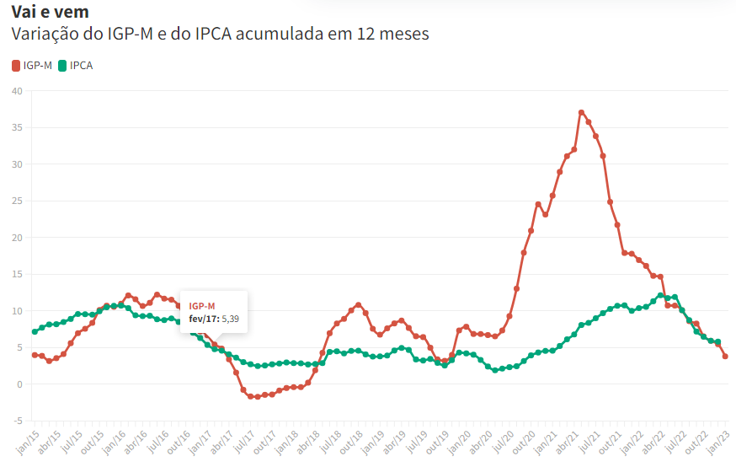

O Programa Municipal de Incentivo à Regularização Fiscal viabilizará ao contribuinte tornar a ser adimplente em face do Poder Público. Consequência da regularização dos contribuintes é o fomento do comércio e o aquecimento da economia, o que fortalece o setor produtivo, uma vez que dá aos cidadãos e às empresas a oportunidade de contratar crédito, bem como estimula a preservação e a potencialização da oferta de empregos, consumo e renda no Município.
Viabilizar a redução da taxa de inadimplência, no entanto, não é uma solução definitiva que conferirá maior dignidade aos contribuintes. Por essa razão esta propositura também possibilita ao Poder Executivo oferecer curso de Educação Financeira, o que os auxiliará a alcançar uma situação de saúde financeira duradoura.
A regularização fiscal que se busca proporcionar decorre de uma gestão fiscal justa e responsável, com equilíbrio e transparência nas contas públicas. De quebra, tem-se que o produto do Programa reverterá em prol da população pousoalegrense como um todo, em políticas públicas de qualidade em prol do interesse público.
Ante o exposto, solicitamos o empenho de Vossa Excelência e dos demais Vereadores com assento nesta egrégia Casa Legislativa a fim de debater e aprovar a presente propositura.

Pouso Alegre - MG, 06 de outubro de 2023.

JOSÉ DIMAS DA SILVA FONSECA
Prefeito Municipal

